
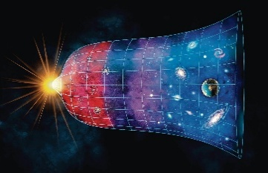
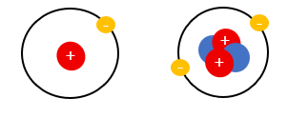
La température de l’Univers baisse encore mais reste encore très élevée : Les protons et neutrons ne sont plus libres, s’attirent et s’assemblent pour former les premiers noyaux atomiques (principalement d’hydrogène et d’hélium). Les électrons sont encore libres.

Le Big Bang
La soupe cosmique
La formation des premiers noyaux
La formation des premiers atomes
L’Univers opaque devient transparent : la lumière fut
La formation des premières nébuleuses
La formation des premiers atomes les plus lourds
Selon la théorie du Big Bang, l’Univers est né il y a 13,8 milliards d’année.
Il est alors plus petit qu’une tête d’épingle. L’Univers est alors extrêmement chaud et dense, puis, en une fraction de seconde, il « gonfle » de manière extraordinaire : l’espace, le temps, la matière et l’énergie apparaissent soudainement.
Suite au gonflement, la température très élevée baisse, l’Univers est alors composé d’un plasma, constitué de particules entièrement libres comme les protons, les neutrons et les électrons. Cette phase est appelée la soupe cosmique.
Noyau d’hydrogène Noyau d’hélium
Atome d’hydrogène Atome d’hélium
Les atomes se sont assemblés. L’Univers est encore chaud et dense. La température continue de baisser et l’Univers est toujours en expansion.
L’Univers opaque devient transparent : la lumière peut enfin se propager même si les premières étoiles n’existent pas encore.
La température de l’Univers baisse de nouveau mais reste encore très élevée. C’est ensuite aux électrons de s’assembler aux noyaux pour former les premiers atomes. Ces premiers atomes sont les plus légers : l’hydrogène et l’hélium.
La formation des premières étoiles

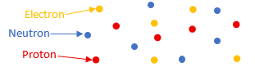

Par interaction gravitationnelle, la matière s’attire : les atomes d’hélium et d’hydrogène se regroupent pour former des endroits riches en gaz et en poussières appelés nébuleuses.

Dans ces nébuleuses, lorsque la pression y atteint 10¹⁵ pascals soit 10¹⁰ bars, les premières étoiles apparaissent : les noyaux d’hydrogène et d’hélium sont assez proches pour pouvoir fusionner entre eux, les premières réactions de fusion nucléaires illuminent alors l’Univers.
Tout au long de leur vie, les étoiles fabriquent des atomes plus lourds tels que le béryllium, carbone, l’oxygène,… et jusqu’au fer grâce aux réactions de fusion nucléaire.

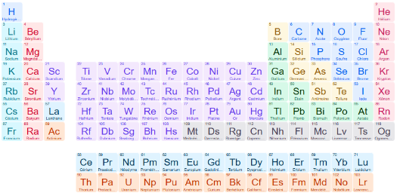
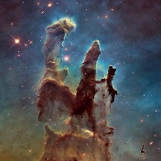
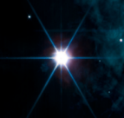

La formation de notre étoile : le Soleil
La formation des planétésimaux
La formation des planètes du Système Solaire

Au centre de la nébuleuse primitive, la matière, principalement composée d'hydrogène et d'hélium mais aussi d’éléments plus lourds se concentre et forme une étoile : le Soleil.
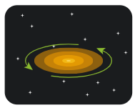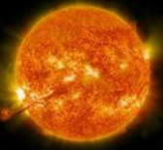
La mort des premières étoiles
Une fois l’hydrogène et l’hélium épuisé, les étoiles s’effondrent sur elles-mêmes, explosent et rejettent dans le milieu interstellaire les atomes plus lourds produits.
Dans les plus grosses étoiles (les supernovas), les atomes éjectés se percutent entre eux et forment des éléments encore plus lourds : tous les atomes constituant la matière sont alors formés.

Tous les atomes du tableau périodique se retrouvent alors dans le milieu interstellaire. Sous l’effet de la gravitation, la matière s’attire, forme de nouveaux nuages de gaz… pour former de nouvelles étoiles entourées cette fois d’astéroïdes, de planètes, de comètes… Les premiers systèmes planétaires apparaissent.
La formation des premiers systèmes planétaires

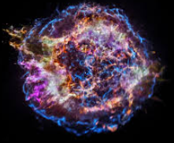

La formation de notre Système Solaire : une nébuleuse primitive
Il y a environ 4,6 milliards d’années, une immense nébuleuse de gaz et de poussières, constituée de l’ensemble des éléments du tableau périodique, s’est effondrée sous l’effet de la gravitation. Cette nébuleuse est à l’origine de notre Système Solaire.
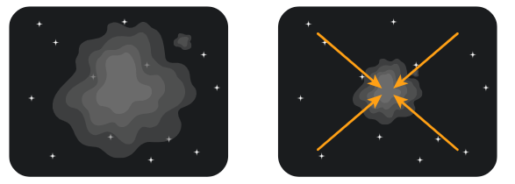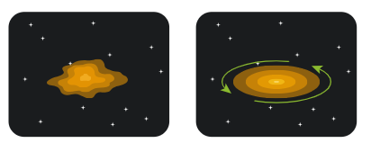

Les planétisimaux continuent de s’agglomérer par collisions et coalescences pour former les planètes telles qu’on les connait aujourd’hui.
Le Système Solaire se compose alors de : 8 planètes (Mercure, Vénus, Terre, Mars, Jupiter, Saturne, Uranus et Neptune) et 1 étoile (Soleil).
Autour du Soleil, les poussières essentiellement constituées des atomes les plus lourds, s’agglomèrent par de multiples collisions et coalescences forment peu à peu des planétésimaux (des embryons planétaires) puis des planètes.

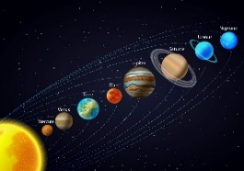
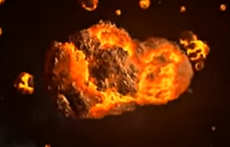

Le choc entre la Terre et Théia
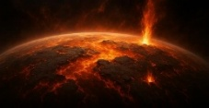
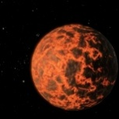
Il y a 4,5 milliards d’années, la Terre connaît un volcanisme très intense. La libération de grandes quantités de dioxyde carbone CO₂ et de vapeur d’eau H₂O crée la première atmosphère sur Terre. L’atmosphère contient aussi du diazote N₂. La surface de la Terre est alors constituée d’un océan de magma et la température sur Terre est de 8 000 °C.
Le volcanisme intense et apparition d’une atmosphère sur Terre
Théia, une protoplanète d’une taille semblable à celle de Mars, percute la Terre . Cet événement libère dans l'espace de grandes quantités de matière, qui se seraient ensuite agglomérées sous l'effet de la gravitation, donnant naissance à la Lune et apportant de l'eau à la Terre.

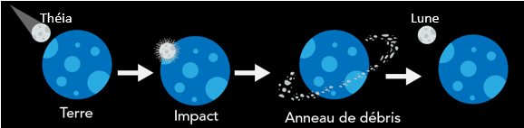

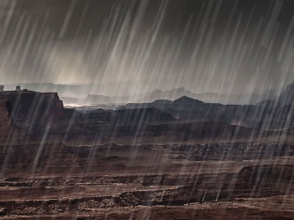
Peu à peu, la Terre continue de se refroidir. À partir de 300 °C, vapeur d’eau formé par le volcanisme se condense (passage de l’état gazeux à liquide). Il pleut alors pendant des millions d’années.
Une fois la Lune formée, la Terre est victime d’un grand bombardement d’astéroïdes et de comètes.
Les scientifiques pensent aujourd’hui qu’ils ont apportés la vie microscopique sur Terre.

Le bombardement de la Terre par des météorites et d’astéroïdes

²

La Terre se refroidit encore

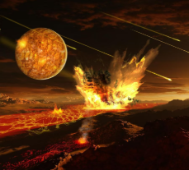

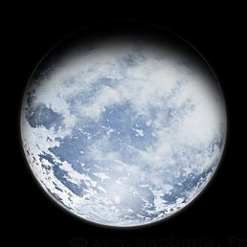
L’apparition des continents
Sous l’eau, les plaques tectoniques de la Terre se mettent en mouvement et font émerger les premiers continents. Ces premiers continents sont pour l’instant entièrement désertiques.
La formation du premier océan sans continent
Peu à peu, la Terre continue de se refroidir. De grandes quantités d’eau s’accumulent à la surface de la Terre. Cette eau forme le premier océan sur Terre sans continents émmergés : on l’appelle la planète-océan.

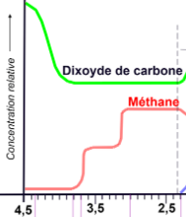
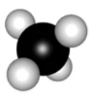
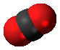
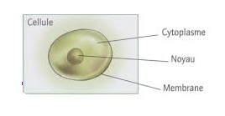
La formation de méthane
Dans un 1er temps, les bactéries méthanogènes, des organismes vivants unicellulaires, consomment le dioxyde de carbone CO₂ de l’atmosphère et produisent du méthane CH₄. La composition de l’atmosphère change peu à peu.
L’apparition de la vie dans les océans : des êtres unicellulaires
Les premières formes de vie apparaissent dans les océans il y a 3,5 milliards d’années. Ce sont alors des êtres vivants unicellulaires (=composés d’une seule cellule).

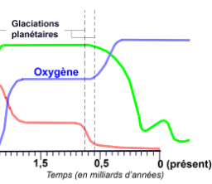
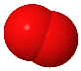
Dans un 2nd temps, les cyanobactéries, organismes vivants unicellulaires, consomment le méthane CH₄ formés par les bactéries méthanogènes pour former du dioxygène O₂ dans l’atmosphère et modifier peu à peu la composition de l’atmosphère.

La formation de dioxygène
Le premier épisode de glaciations

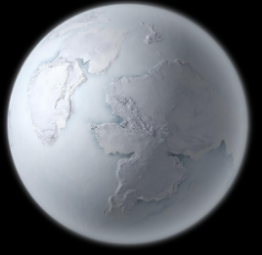
La Terre se refroidit et est entièrement recouverte de glace. Il y a 95% des êtres unicellulaires qui disparaissent : c’est la première extinction des espèces de masse.
Le retour du volcanisme fera ensuite fondre progressivement cette glace.


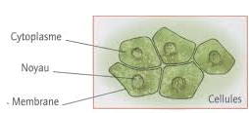

Le déplacement des continents
Les plaques tectoniques de la Terre continuent à mettre les continents en mouvement. Voici à quoi ils ressemblaient il y a 2 milliards d’années :

L’apparition des premiers êtres pluricellulaires dans les océans
Il y a 2,1 milliards d’année, suite à ce premier épisode de glaciations, les êtres ayant survécus ont su évoluer : des êtres composés de plusieurs cellules se forment : c’est l’apparition des êtres pluricellulaires.

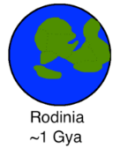
Le déplacement des continents
Les plaques tectoniques de la Terre continuent encore à mettre les continents en mouvement. Voici à quoi ils ressemblaient il y a 1 milliards d’années :

Le second épisode de glaciations

Il y a 700 millions d’années, la Terre se refroidit de nouveau et est entièrement recouverte de glace. Là encore, environ 95% des êtres vivants disparaissent.


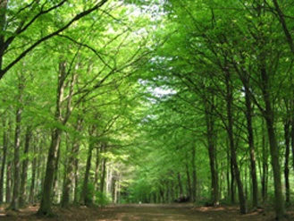
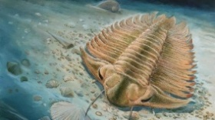
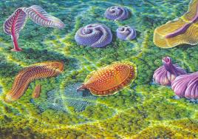
L’apparition des premiers végétaux
Il y a 500 millions d’années, les premiers végétaux terrestres apparaisent : des mousses puis des fougères et plus tard des arbres. Ils participent à leur tour à la production de dioxygène O₂.
L’apparition des êtres vivants mesurant 20 cm pour les plus grands
Suite à cette deuxième période de glaciation, les espèces ayant survécu, se sont une nouvelle fois adaptée et ont su évoluer. Dans les océans, les êtres vivants deviennnent de plus en plus complexes et grands.
Suite à cette deuxième période de glaciation, les espèces ayant survécu, se sont une nouvelle fois adaptée et ont su évoluer. Dans les océans, les êtres vivants deviennnent de plus en plus complexes et grands.
Suite à cette deuxième période de glaciation, les espèces ayant survécu, se sont une nouvelle fois adaptée et ont su évoluer. Dans les océans, les êtres vivants deviennnent de plus en plus complexes et grands.
Suite à cette deuxième période de glaciation, les espèces ayant survécu, se sont une nouvelle fois adaptée et ont su évoluer. Dans les océans, les êtres vivants deviennnent de plus en plus complexes et grands.
Suite à cette deuxième période de glaciation, les espèces ayant survécu, se sont une nouvelle fois adaptée et ont su évoluer. Dans les océans, les êtres vivants deviennnent de plus en plus complexes et grands.
Suite à cette deuxième période de glaciation, les espèces ayant survécu, se sont une nouvelle fois adaptée et ont su évoluer. Dans les océans, les êtres vivants deviennnent de plus en plus complexes et grands.
Suite à cette deuxième période de glaciation, les espèces ayant survécu, se sont une nouvelle fois adaptée et ont su évoluer. Dans les océans, les êtres vivants deviennnent de plus en plus complexes et grands.
Suite à cette deuxième période de glaciation, les espèces ayant survécu, se sont une nouvelle fois adaptée et ont su évoluer. Dans les océans, les êtres vivants deviennnent de plus en plus complexes et grands.
Suite à cette deuxième période de glaciation, les espèces ayant survécu, se sont une nouvelle fois adaptée et ont su évoluer. Dans les océans, les êtres vivants deviennnent de plus en plus complexes et grands.
Suite à cette deuxième période de glaciation, les espèces ayant survécu, se sont une nouvelle fois adaptée et ont su évoluer. Dans les océans, les êtres vivants deviennnent de plus en plus complexes et grands.
Suite à cette deuxième période de glaciation, les espèces ayant survécu, se sont une nouvelle fois adaptée et ont su évoluer. Dans les océans, les êtres vivants deviennnent de plus en plus complexes et grands.
Suite à cette deuxième période de glaciation, les espèces ayant survécu, se sont une nouvelle fois adaptée et ont su évoluer. Dans les océans, les êtres vivants deviennnent de plus en plus complexes et grands.
Suite à cette deuxième période de glaciation, les espèces ayant survécu, se sont une nouvelle fois adaptée et ont su évoluer. Dans les océans, les êtres vivants deviennnent de plus en plus complexes et grands.
Suite à cette deuxième période de glaciation, les espèces ayant survécu, se sont une nouvelle fois adaptée et ont su évoluer. Dans les océans, les êtres vivants deviennnent de plus en plus complexes et grands.

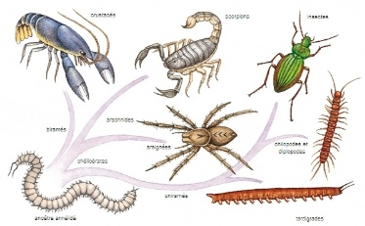
Les premiers êtres vivants sortent des océans

Il y a 400 millions d’années, les êtres vivants continuent d’évoluer. Grâce aux dioxygène présent dans l’air et aux plantes, une source de nourriture, présente sur les continents,
certains d’entre eux quittent les océans et colonisent les continents.
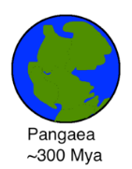
Un continent unique : la Pangée
Les plaques tectoniques de la Terre continuent de mettre les continents en mouvement. Il y a 300 millions d’années, tous les continents sont regroupés en un unique continent appelé la Pangée.

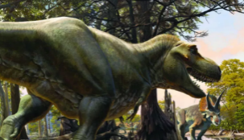
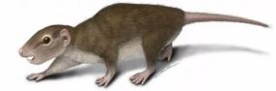
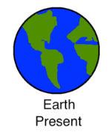

Depuis leur apparition, les dinosaures régnent en maitre sur la Terre pendant des millions d’années.
Suite à la collision d'une météorite géante avec la Terre combinée à une période de volcanisme intense, ils disparaissent il y a 66 millions d'années. Les mammifères deviennent alors l’espèce dominantes sur Terre.

L’extinction des dinosaures
L’apparition des dinosaures puis des mammifères
Les dinosaures apparaissent il y a 235 millions d’années puis suivent les mammifères il y a 225 millions d’années.

Les continents (d’aujourd’hui)
Il y a 200 millions d’années, les continents formés commencent à ressembler à ce qu’on connait aujourd’hui : l’Europe, l’Asie, l’Afrique, Amérique et l’Océanie.

L’apparition de « l’Homme »
Après une longue histoire d’évolution, les premiers primates apparaissent il y a 55 millions d’années. Le genre Homo arrive il y a 3 millions d’années.
L’Homo Sapiens (nous) apparait il y a 300 000 ans.
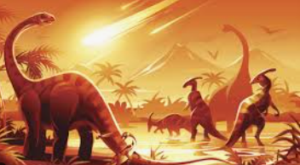

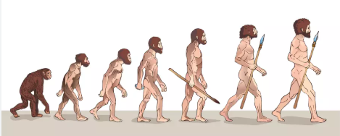

Pendant la préhistoire, l’être humain qui vit de la chasse et de la cueillette, invente l’agriculture et l’élevage il y a 10 000 ans : il devient alors sedentaire.
Il y 3300 ans avant JC, l’être humain invente l’éceriture c’est le début de l’Histoire : il s’en suit l’Antiquité, le Moyen-âge, la rennaissance et enfin l’époque conteporaine.
L’être humain nomade devient sédentaire
Au XVIIIe siècle, la machine à vapeur est inventée. Elle permet alors de
remplacer la force de l’Homme par des machines pour, par exemple, faire avancer un train. Cependant, elle libère du dioxyde de carbone CO₂, responsable en partie du réchauffement climatique.

L’invention de la machine à vapeur
